パソコン小話（２９５）
2019/12/27
ＢＤ－Ｒ（ブルーレイ）を使ってみる

1．ブルーレイディスク（Blu-ray Disc）の種類
ブルーレイディスクには、ＣＤ，ＤＶＤと同様に「読み出し専用、追記型、書き換え型」の3種類のメディアがあります。
種類 | 特徴
BD-ROM | 読みだし専用のブルーレイディスクのことです。データの書き換えはできません。高精細画質の映画やゲームソフトなどの収録に使われます。
BD-R | 1層または2層の追記型のブルーレイディスクのことです。データの読みだしと、書き込みができます。データを書き換えることはできませんが、空き容量が残っていれば、後からデータを書き足す（追記する）ことができます。
BD-R BDXL | 3層または4層構造の追記型のブルーレイディスクのことです。データの読みだしと、書き込みができます。データを書き換えることはできませんが、空き容量が残っていれば、後からデータを書き足す（追記する）ことができます。
BD-RE | 1層または2層の書き換え型のブルーレイディスクのことです。データの読み出し、書き込み、書き換えがきます。製品によりますが、約1000～1万回ほど繰り返して書き換えができます。
BD-RE BDXL | 3層構造の書き換え型のブルーレイディスクのことです。データの読み出し、書き込み、書き換えがきます。製品によりますが、約1000～1万回ほど繰り返して書き換えができます。

2．ビデオ用と、データー用がありますが、どちらでも共用出来ます。
1枚の容量は、25ＧＢもありますので、ＣＤの30枚以上、ＤＶＤの5枚分記録できます。ただし、ＢＤが読み書き出来るドライブが必要です。
パソコンが対応していない場合は、外付けを用意します。
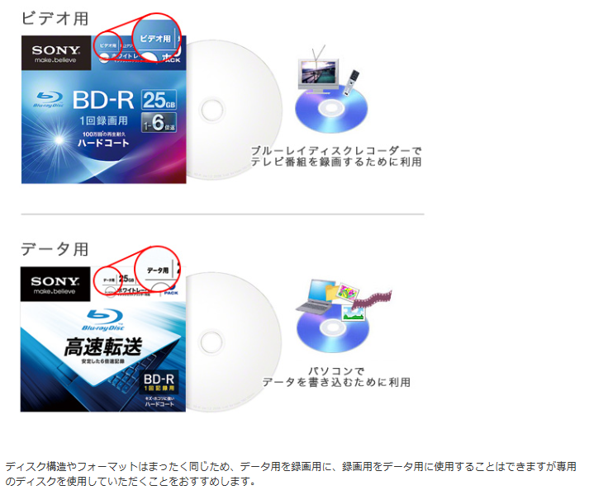

3．「１層（単層）」「2層」とは
ブルーレイディスクの説明に、「1層（単層）」や「2層」という言葉が出てきますが、これはデータを記録できる面の数を表します。
ブルーレイディスクはディスクの片面に記録する仕組みになっていて、この記録する面が1層（単層）構造である場合は「1層（単層）」、2層構造である場合は「2層」と言います。
2層ディスクは記録面に2つの独立層を使用して情報を記録するため、1層（単層）ディスクの2倍のデータや映像を記録することができます。

4．データー保存年数
ＵＳＢメモリやハードディスクでは１０年未満と言われている保存年数ですが、ＣＤ，ＤＶＤ，ＢＤディスクでは、１０年以上、一説では
１００年とも言われています。
値段が安く、長期保存に適していますが、傷や汚れが付かないように
しましょう。
以上

